PROIECT DE DIPLOMĂ/
LUCRARE DE DISERTAȚIE

TEMA

Conducător științific:
(grad didactic, numele, prenumele și semnătura)

Absolvent:
(numele, prenumele și semnătura)

PLOIEȘTI
202X

Anexa 7

MINISTERUL EDUCAŢIEI
UNIVERSITATEA PETROL – GAZE DIN PLOIEŞTI
FACULTATEA:
DEPARTAMENTUL:
PROGRAMUL DE STUDII:
FORMA DE ÎNVĂȚĂMÂNT: (IF/FR/ID):

Vizat  Facultatea ................  (semnătura și ștampila) | Aprobat,  Director de departament,  (grad didactic, numele, prenumele și semnătura)

PROIECT DE DIPLOMĂ/LUCRARE DE LICENŢĂ SAU DISERTAŢIE

TEMA: .......................................................................................................

Conducător științific:
(grad didactic, numele, prenumele și semnătura)
Consultant științific (dacă e cazul)
(grad didactic, numele, prenumele și semnătura)
Absolvent:
(numele, prenumele și semnătura)

PLOIEŞTI
202X

UNIVERSITATEA PETROL - GAZE DIN PLOIESTI | Anexa 8
FACULTATEA:
DOMENIUL:
PROGRAMUL DE STUDII:
FORMA DE ÎNVĂȚĂMÂNT: IF/FR/ID:

Aprobat,  Director de departament,  ………………. | Declar pe propria răspundere că voi elabora personal proiectul de diplomă / lucrarea de licență / disertație și nu voi folosi alte materiale documentare în afara celor prezentate la capitolul „Bibliografie”.  Semnătură student(ă):
DATELE INIŢALE PENTRU PROIECTUL DE DIPLOMĂ / LUCRARE LICENŢĂ / LUCRARE DISERTAŢIE
Proiectul a fost dat studentului/studentei:
1) Tema proiectului / lucrării
2) Data eliberării temei:
3) Tema a fost primită pentru îndeplinire la data:
4) Termenul pentru predarea proiectului/ lucrării:
5) Elementele inițiale pentru proiect / lucrare:
6) Enumerarea problemelor care vor fi dezvoltate:
7) Enumerarea materialului grafic (acolo unde este cazul):
8) Consultații pentru proiect / lucrare, cu indicarea părților din proiect care necesită consultarea:
Conducător științific: | Student(ă)
Semnătura: | Semnătura:

Cuprins
1 INTRODUCERE 5
2 INFORMAȚII GENERALE 6
2.1 SubCapitol 6
2.1.1 SubSubCapitol 7
2.1.2 SubSubCapitol 7
2.1.2.1 SubSubSubCapitol 7
3 NOU CAP 9
3.1 Subcap 9
3.2 Subcap 9
3.3 Subcap 10
4 Capitol nou 12
5 Concluzii 13
6 Bibliografie 14
7 Anexe 15
7.1 Anexa 1 15

INTRODUCERE

Absolvenții facultății de Ingineria Petrolului și Gazelor își desfășoară activitatea profesională în cadrul unor prestigioase companii de petrol și gaze din țară, dar și din străinătate. Ei pot lucra în diverse locuri on-shore (pe uscat) sau off-shore (pe platforme marine), dar și în instituții de cercetare, de învățământ sau învățământ universitar superior, la acestea din urmă fiind necesare studiile de Master și Doctorat.

INFORMAȚII GENERALE
Proiectul de diplomă se va tehnoredacta computerizat și se va printa pe coli format A4, la 1,15 rânduri, mărimea fontului 12, TIMES NEW ROMAN. Formatul paginii este A4 cu margini de 2,5 cm stânga, iar sus, jos și dreapta 1,5 cm.

dummy text of the printing and typesetting industry. Lorem Ipsum has been the industry's standard dummy text ever since the 1500s, when an unknown printer took a galley of type and scrambled it to make a type specimen book. It has survived not only five (2.1)

$$A=πr^{2}$$ | (2.1)

dummy text of the printing and typesetting industry. Lorem Ipsum has been the industry's standard dummy text ever since the 1500s, when an unknown printer took a galley of type and scrambled it to make a type specimen book. It has survived not only five
dummy text of the printing and typesetting industry. Lorem Ipsum has been the industry's standard dummy text ever since the 1500s, when an unknown printer took a galley of type and scrambled it to make a type specimen book. It has survived not only five
dummy text of the printing and typesetting industry. Lorem Ipsum has been the industry's standard dummy text ever since the 1500s, when an unknown printer took a galley of type and scrambled it to make a type specimen book. It has survived not only five Tabel 2.1

Tabel 2.1 Acesta este titlul
Celula 1 | Celula 1 | Celula 1 | Celula 1

dummy text of the printing and typesetting industry. Lorem Ipsum has been the industry's standard dummy text ever since the 1500s, when an unknown printer took a galley of type and scrambled it to make a type specimen book. It has survived not only five

SubCapitol
Listă:
- Item 1
- Item 2
- Item 3
- Item (a
- Item (b
- Item (c
- Item 4
- Item (d
- Item (e
- Item 5
- Item (f

Listă numerotată:
- Item 1
- Item 2
- Item 3
  - Item (a
  - Item (b
    - Item (c
- Item 4
  - Item (d
  - Item (e
- Item 5
  - Item (f

SubSubCapitol
dummy text of the printing and typesetting industry. Lorem Ipsum has been the industry's standard dummy text ever since the 1500s, when an unknown printer took a galley of type and scrambled it to make a type specimen book. It has survived not only five

$$A=πr^{2}$$ | (2.2)

SubSubCapitol
dummy text of the printing and typesetting industry. Lorem Ipsum has been the industry's standard dummy text ever since the 1500s

SubSubSubCapitol
dummy text of the printing and typesetting industry. Lorem Ipsum has been the industry's standard dummy text ever since the 1500s

Tabel 2.2 Acesta este titlul
Celula 1 | Celula 1 | Celula 1 | Celula 1

NOU CAP
dummy text of the printing and typesetting industry. Lorem Ipsum has been the industry's standard dummy text ever since the 1500s, when an unknown printer took a galley of type and scrambled it to make a type specimen book. It has survived not only five

$$A=πr^{2}$$ | (3.1)

Subcap
dummy text of the printing and typesetting industry. Lorem Ipsum has been the industry's standard dummy text ever since the 1500s, when an unknown printer took a galley of type and scrambled it to make a type specimen book. It has survived not only five

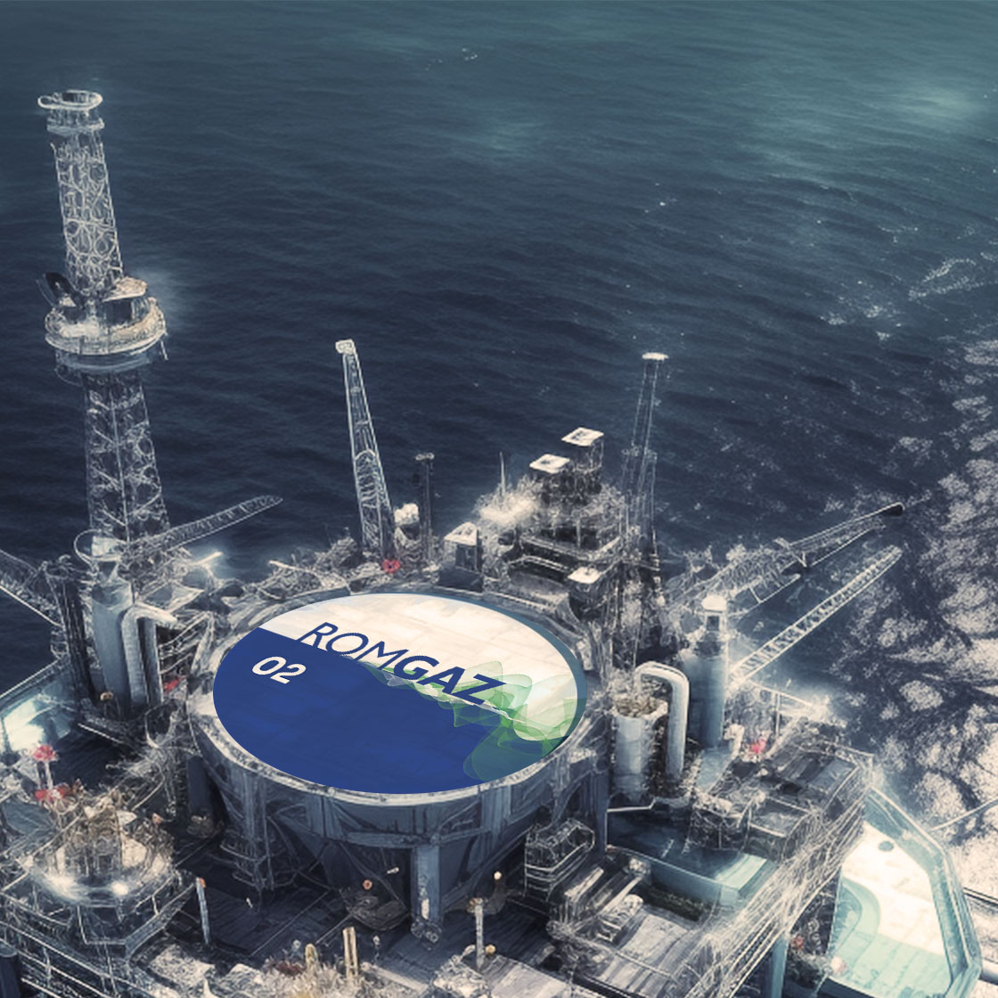
Figura 3.1 Titlu

Subcap
dummy text of the printing and typesetting industry. Lorem Ipsum has been the industry's standard dummy text ever since the 1500s, when an unknown printer took a galley of type and scrambled it to make a type specimen book. It has survived not only five
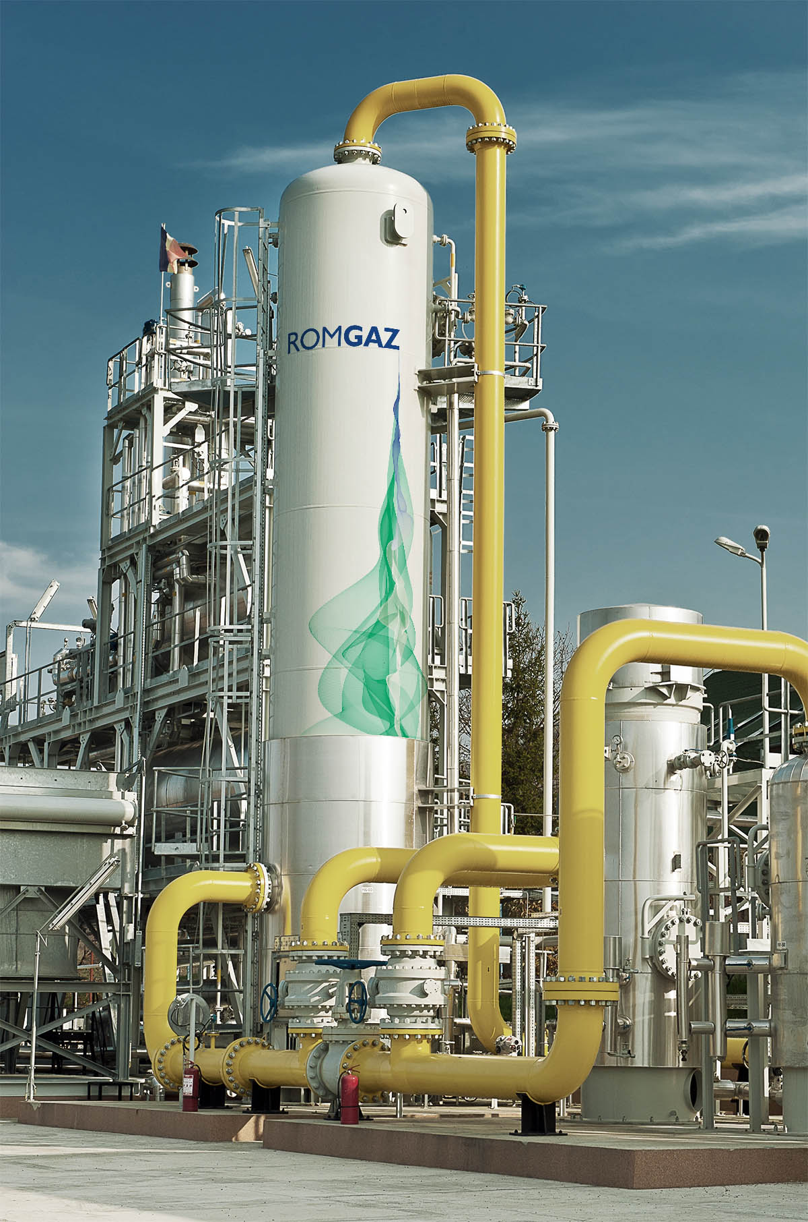
Figura 3.2 Titlu

Subcap
dummy text of the printing and typesetting industry. Lorem Ipsum has been the industry's standard dummy text ever since the 1500s, when an unknown printer took a galley of type and scrambled it to make a type specimen book. It has survived not only five

Tabel 3.1 Acesta este antetul
Celula 1 | Celula 1 | Celula 1 | Celula 1

dummy text of the printing and typesetting industry. Lorem Ipsum has been the industry's standard dummy text ever since the 1500s, when an unknown printer took a galley of type and scrambled it to make a type specimen book. It has survived not only five

$$A=πr^{2}$$ | (3.2)

dummy text of the printing and typesetting industry. Lorem Ipsum has been the industry's standard dummy text ever since the 1500s, when an unknown printer took a galley of type and scrambled it to make a type specimen book. It has survived not only five

Capitol nou
dummy text of the printing and typesetting industry. Lorem Ipsum has been the industry's standard dummy text ever since the 1500s, when an unknown printer took a galley of type and scrambled it to make a type specimen book. It has survived not only five

$$A=πr^{2}$$ | (4.1)

Tabel 4.1 Acesta este antetul
Celula 1 | Celula 1 | Celula 1 | Celula 1

Concluzii
dummy text of the printing and typesetting industry. Lorem Ipsum has been the industry's standard dummy text ever since the 1500s, when an unknown printer took a galley of type and scrambled it to make a type specimen book. It has survived not only five

Bibliografie
- Marcela Patarlageanu, Silvian Suditu, Termotehnica si masini termice. Vol I, Editura Universității Petrol Gaze din Ploiești, 2008;
- Silvian Suditu, Marcela Patarlageanu, Termotehnica si masini termice. Vol II, Editura Universității Petrol Gaze din Ploiești, 2010;
- Dumitrache, L.N
- There are no sources in the current document..; Suditu, S.; Ghețiu, I.; Pană, I.; Brănoiu, G.; Eparu, C. Using Numerical Reservoir Simulation to Assess CO₂ Capture and Underground Storage, Case Study on a Romanian Power Plant and Its Surrounding Hydrocarbon Reservoirs. Processes 2023, 11, 805. https://doi.org/10.3390/pr11030805
- https://anre.ro/consumatori/gaze-naturale/ (accesat la 19 martie 2024)

Anexe

Anexa 1

dummy text of the printing and typesetting industry. Lorem Ipsum has been the industry's standard dummy text ever since the 1500s, when an unknown printer took a galley of type and scrambled it to make a type specimen book. It has survived not only five

